Appreciative Interviews
Des interviews valorisantes. Trouver les causes du succès et construire à partir de là.

45-60 minutes
4 → 100 personnes

Invitation structurante
Question "Racontez s’il vous plaît l’histoire d’un challenge sur lequel vous avez travaillé avec d’autres et dont vous êtes fiers de ce que vous avez accompli. Quel en a été le déroulement et qu’est-ce qui a rendu ce succès possible ? Placez vous par paires, de préférence avec quelqu’un vous ne connaissez pas bien.”

- Nombre illimité de groupes
- Des chaises pour que les gens s’assoient deux par deux et face à face; aucune table n’est nécessaire.
- Du papier pour prendre des notes
- Un flipchart pour noter les histoires et les causes du succès

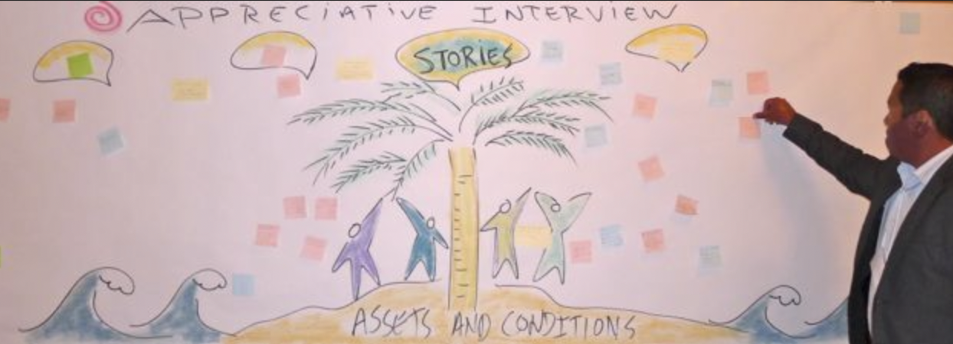

Déroulement
- Les participant·es se réunissent d'abord par groupes de deux, puis par groupes de quatre.
- Interviews à deux : une personne raconte l'histoire de son succès. La personne qui écoute pose des questions de compréhension et demande toujours ce qui a rendu le succès possible (7-10 minutes)
- Les rôles sont inversés et la deuxième personne raconte l'histoire de son succès. (7-10 minutes)
- Deux groupes se réunissent. Par groupes de quatre, chaque membre raconte l'histoire de la réussite de son partenaire. Les personnes qui écoutent doivent être attentives aux modèles et aux facteurs de réussite et prendre des notes. (15 minutes)
- Rassembler les facteurs de réussite et en discuter « Comment investissons-nous dans les modèles et les conditions qui favorisent le succès ? » Et « Quelles occasions voyez-vous pour le faire davantage ? » (selon la taille du groupe et la dynamique, en plénière ou avec 1-2-4-tous) (10 minutes)

Conseils:
- Prendre les malaises et les thèmes négatifs à rebours en demandant « Quand avons-nous réussi, même de façon modeste ? »
- Débuter avec « Racontez-moi l’histoire d’un moment où… »
- Demander aux personnes de donner un titre à l’histoire de leur partenaire
- Proposer de nouvelles interviews en paires avant l’établissement de modèles.
- Inviter les participant·es à remarquer quand ils/elles émettent un jugement dans leur tête (ce qui leur semble bon ou mauvais) ou quand ils/elles ont une idée sur la façon dont ils/elles pourraient aider et, ensuite, « de laisser tomber cette idée » et surtout ne rien dire.

Qu’est-ce qui devient possible ?
En moins d’une heure, un groupe de n’importe quelle taille peut établir la liste des conditions qui sont essentielles à son succès. En invitant les participant·es à partager les histoires de réussites méconnues vous pouvez provoquer un élan spontané de changement positif et découvrir des idées performantes. Cet élan positif provient de la recherche de ce qui fonctionne bien maintenant, en mettant à jour les causes premières qui rendent le succès possible. Les groupes sont stimulés en partageant leurs expériences réussies au lieu d’être déprimés comme d’habitude par des conversations concentrées sur les problèmes courants. Les histoires provenant du terrain apportent les preuves concrètes de solutions locales, d’essais prometteurs et d’innovations déjà utilisées tout en fournissant des indications pour identifier ces succès. Vous pouvez ainsi surmonter la tendance des organisations à sous-investir dans le soutien humain qui engendre le succès alors qu’elles donnent trop d’importance aux moyens financiers et aux supports techniques.

Appreciative Interviews online

Les Appreciative Interviews peuvent être facilement réalisés en ligne. La méthode doit être expliquée au préalable et il est utile que les participant·es puissent consulter les conseils d'interview sur une diapositive. Les participant·es sont d'abord réuni·es par deux dans un espace de discussion. En tant que modérateur·trice, envoyer un message à tous les groupes lorsqu'il est temps d'échanger les rôles. Ensuite, vous regroupez deux groupes de deux pour former un groupe de quatre.

Conseils pour l'interviewer :
- Asseyez-vous face à face et proches les uns des autres pour l'interview.
- Demandez le contexte : quand, où, qui, comment ?
- Ne partagez PAS votre propre opinion
- Rassemblez les détails de l'histoire : situation de départ, barrières, actions, surprises, solutions, découvertes
- Essayez de trouver un moment qui résume le drame et le sens profond.
- Si vous le souhaitez, proposez à celui ou celle qui raconte un titre attrayant pour son histoire
- Écoutez attentivement afin de pouvoir raconter les moments forts de l'histoire !

Mes notes
____________________________________________________________________________________________________________________________________________________________________________________________________________________________________________________________________________________________________________________________________________________________________________________________________________________________________________________________________________________________________________________________________________________________________________________________________________________________________________________________________________________________________________________________________________________________________________________________________________________________________________________________________________________________________________________________________
Volé et adapté sur pour le RECI sur www.liberatingstructures.de

